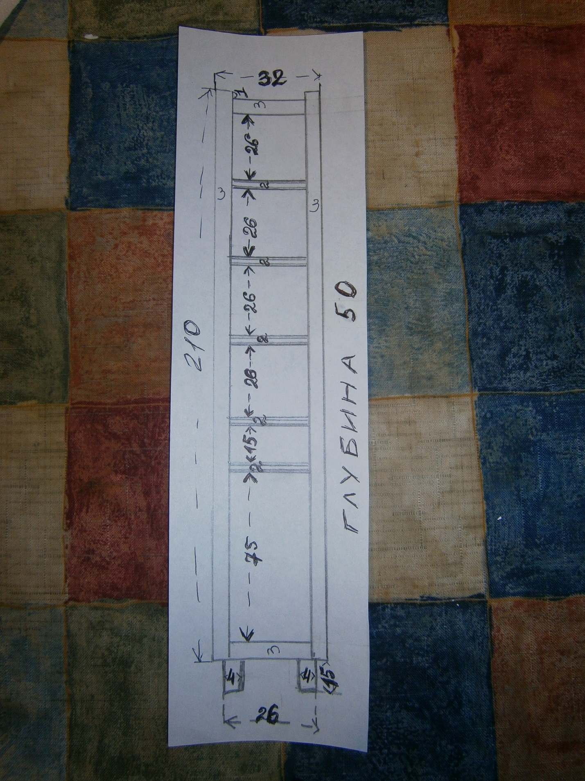
не смогли бы вы сделать стеллаж из мебельных дубовых щитов. Без отделки. Все размеры указаны в сантиметрах. Можно корпус стеллажа из щита толщиной 2 см тоже, как и полочки
Не знаю как лучше назвать: раскладка или штапик. Размер, как на фото 1,5 см на 1 см.

одна деталь 248 см ( с обеих сторон, на концах, обрезана под углом 45 градусов)
другая 134 см (обрезана с обеих сторон под 45 градусов)
и ещё 100 см ( в запас, тоже с двух сторон под 45 градусов)

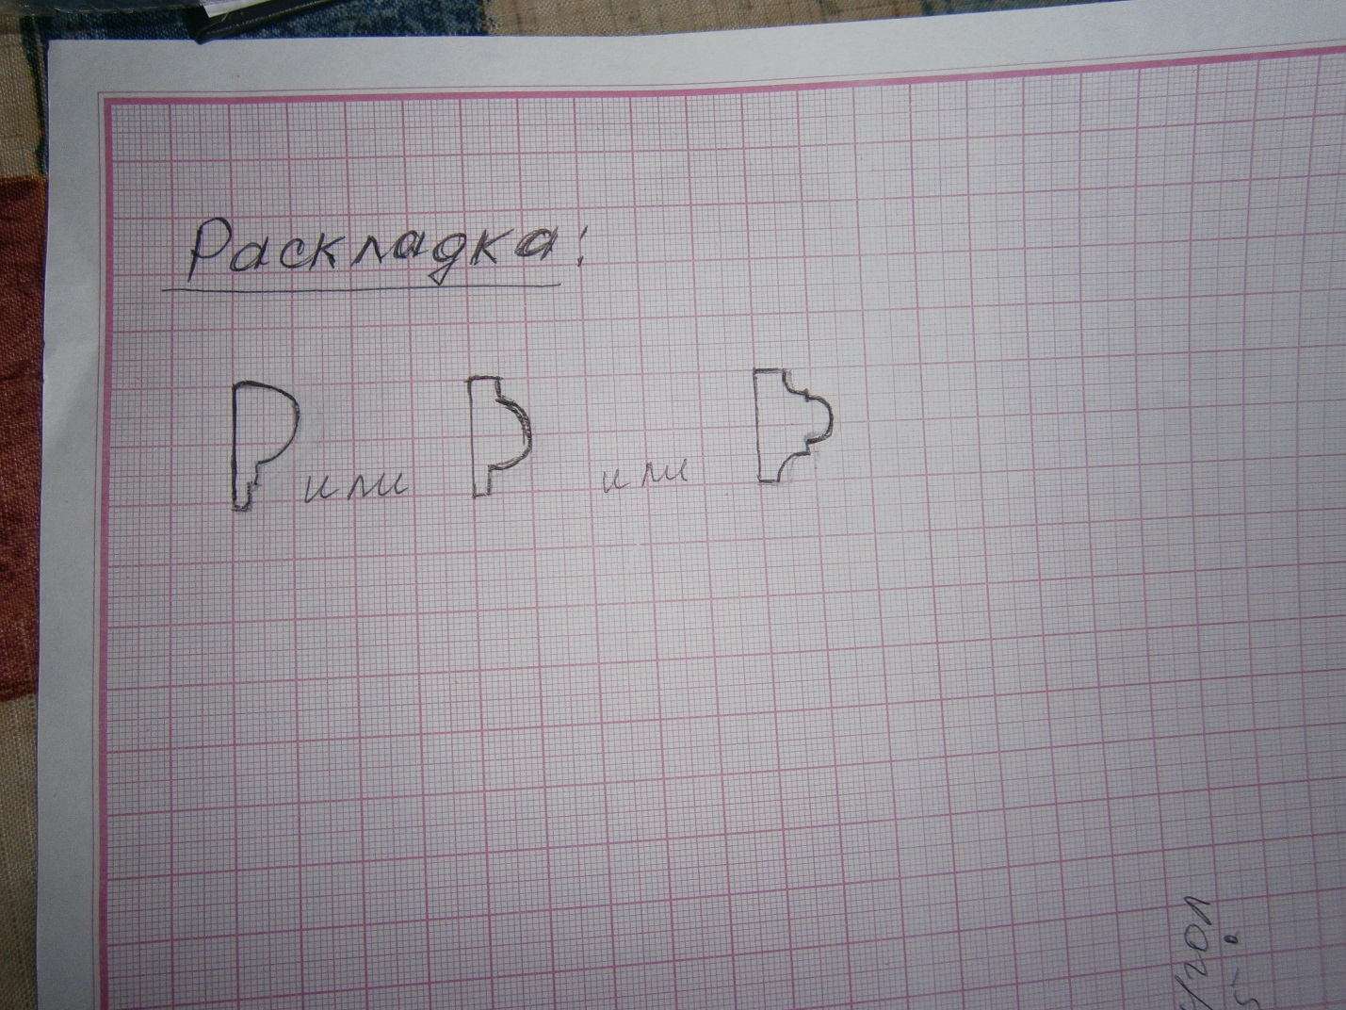
Раскладка вторая: одна деталь 248 см ( с обеих сторон, на концах, обрезана под углом 45 градусов)
другая 134 см (обрезана с обеих сторон под 45 градусов)
и ещё 100 см ( в запас, тоже с двух сторон под 45 градусов)
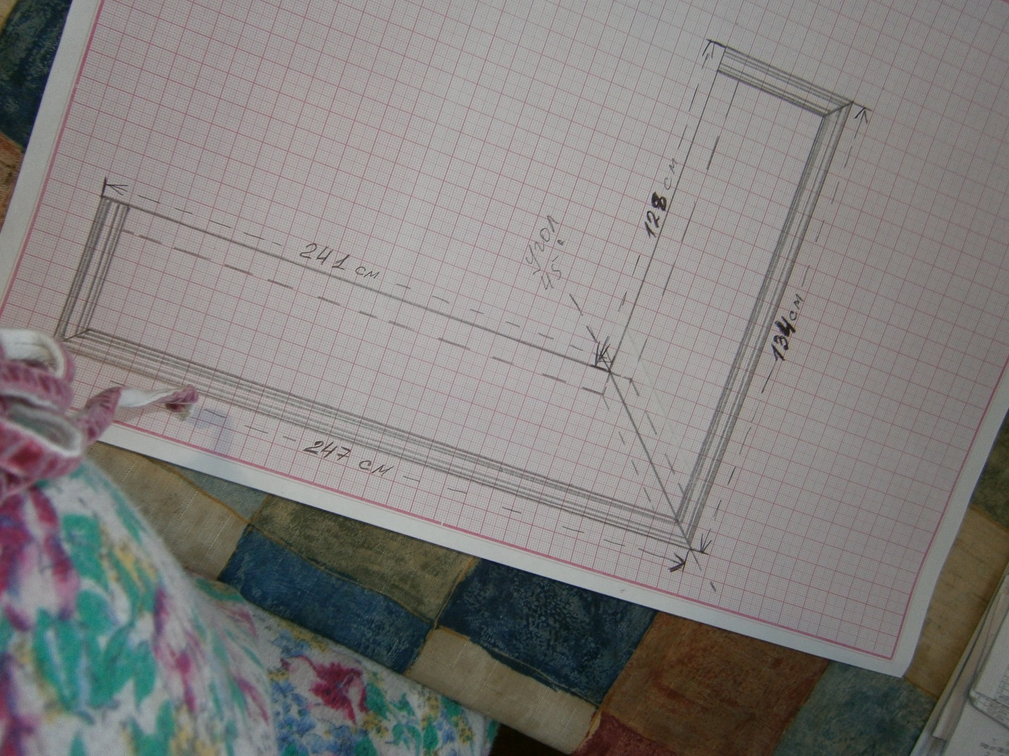
Раскладка, которая ляжет сверху панелей, как бы столешница. Хотелось бы опять из дуба, толщина 2 см. Две детали, с фрезеровкой с двух сторон. Соединяться они будут на углу, поэтому с одной стороны обрез под 45 градусов. Забыла указать ширину : 6 см.
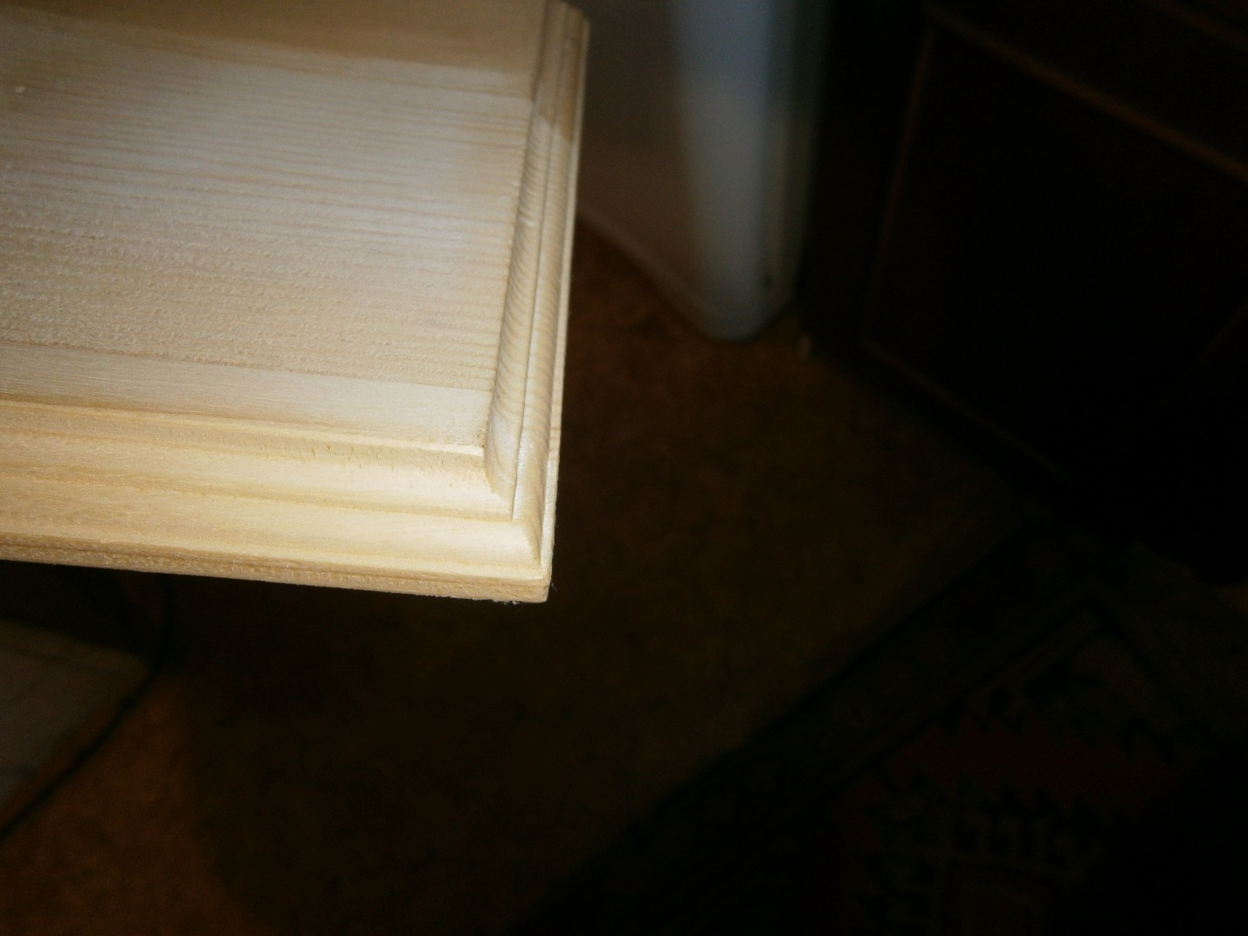
Это образец, примерной фрезеровки с 3 торцов.

